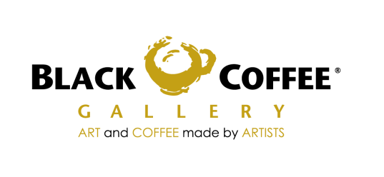
20 de Julio de 2011

Hola… Ayúdanos a conocer tu opinión respecto a los beneficios de las cuponeras, que se te hacen llegar cada semana. Por lo cual te solicitamos contestes este breve cuestionario, el cual nos ayudara a mejorar tus beneficios.

1.- ¿Utilizas los cupones de bebida gratis?
SI_____ NO_____ ¿Por qué?_____________________________________________

2.- ¿Utilizas los cupones del 15% en alimentos salados y 20% en bebidas?
SI_____ NO_____ ¿Por qué?_____________________________________________

Para la siguiente pregunta debes de elegir todas las opciones, marcándolas con un número del 1 al 10, siendo el 1 mayor y el 10 menor.
3.- ¿Qué te gustaría que hubiera en tu nueva cuponera?
- Bebidas Gratis _____
- Descuento en Alimentos Salados _____
- Descuento en Galletas _____
- Descuento en Muffin _____
- Descuento en Brownie _____
- Descuento en Refrescos _____
- Descuento en Café en Grano _____
- Descuento en Artículos Promocionales _____
- Descuento en Rollos Cinnabon _____
- Otros _____

4.- Comentarios y/o Sugerencias:
____________________________________________________________________________________________________________________________________________________________________________________________________________________________________________________________________________________________________________________________________________________________________________________________________________________________________________________________

